Der Kreislauf des Stickstoffs

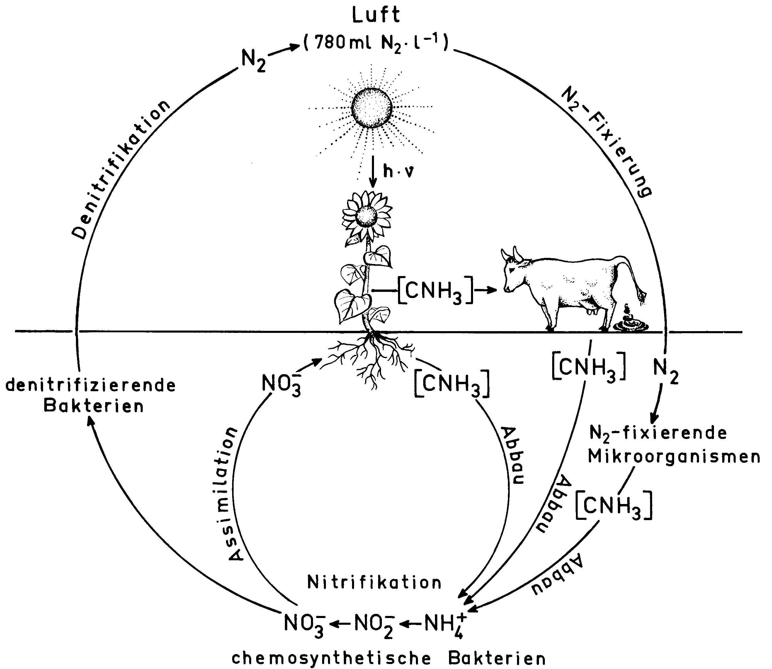

Im Mittelpunkt des Stickstoff-Kreislaufs steht Ammonium (NH₄⁺). Dieses ist das Produkt des Abbaus von Eiweissen und Aminosäuren (CNH₃), die mit der abgestorbenen Tier- und Pflanzensubstanz in den Boden gelangen. In gut durchlüfteten Böden unterliegt das Ammonium der Nitrifikation; durch die Bakterien Nitrosomonas und Nitrobacter wird Ammonium zu Nitrit (NO₂⁻) und Nitrat (NO₃⁻) oxidiert. Sowohl Ammonium als auch Nitrat können von den Pflanzen als Stickstoffquelle verwertet und assimiliert werden. Liegt Nitrat unter Sauerstoffabschluß vor, so kommt es zur Stickstoff-Entbindung (Denitrifikation). Die beteiligten Bakterien benutzen dabei Nitrat als Sauerstoffquelle (Wasserstoff-Acceptor), „atmen“ also mit NO₃ anstelle von O₂; man spricht daher von „Nitrat-Atmung“. Die Denitrifikation führt zu Stickstoffverlusten im Boden. Bakterien sind auch zur Stickstoff-Fixierung befähigt. Die stickstoffbindenden Bakterien leben entweder frei im Boden (nicht-symbiontische) oder in Symbiose mit höheren Pflanzen (symbiontische Stickstoff-Fixierer). Am Kreislauf des Stickstoffs sind neben Tieren und Pflanzen hauptsächlich Bakterien beteiligt.

Nitrifikation:
Nitrosomonas: Ammonium + Sauerstoff → Nitrit; (NH₄⁺ + 1½ O₂ → NO₂⁻ + H₂O + 2 H⁺ + Energie)
Nitrobacter: Nitrit + Sauerstoff → Nitrat (NO₂⁻ + ½ O₂ → NO₃⁻ + Energie)

Denitrifikation:
Fakultativ anaerobe Bakterien: Nitrat → molekularer Stickstoff; (2 NO₃⁻ + 2 H⁺ → N₂ + H₂O + 2½ O₂)

Kreislauf des Stickstoffs in der Natur

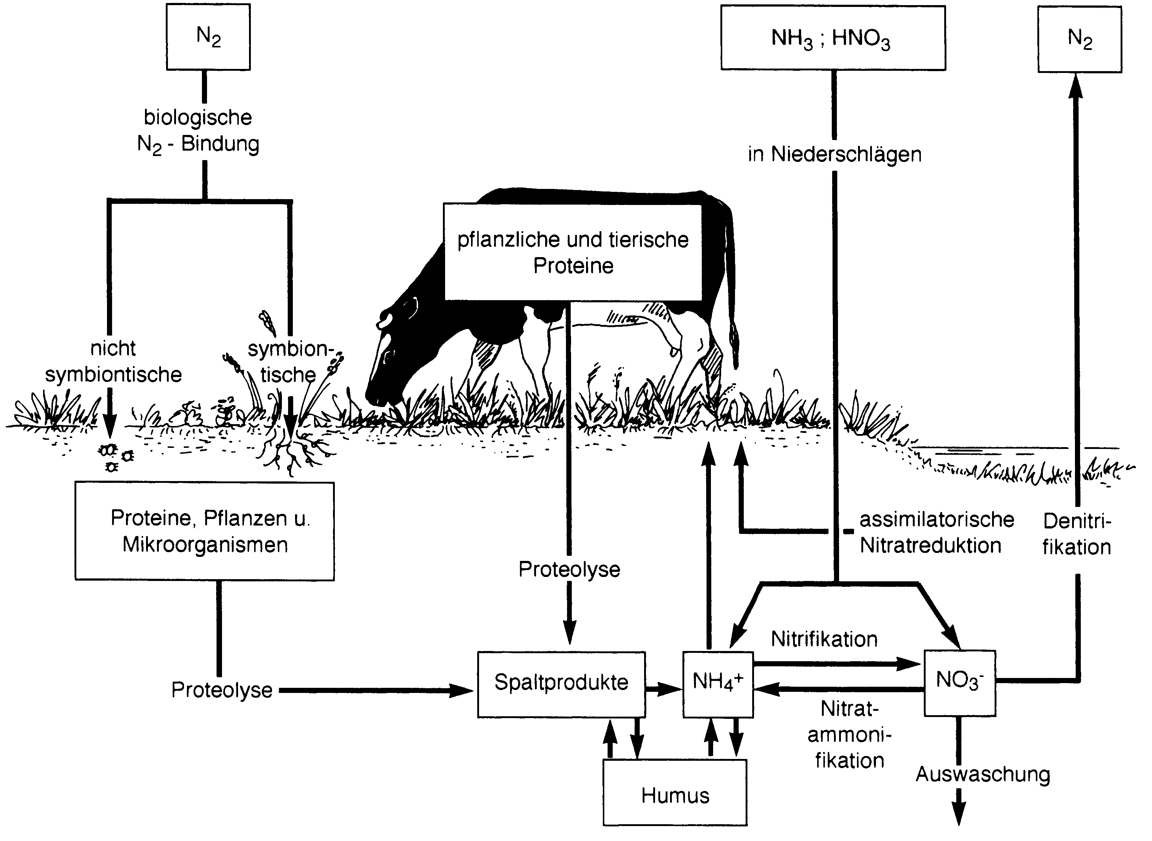

Biologische N₂-Bindung: symbiontisch durch Knöllchenbakterien bei Schmetterlingsblütlern und Strahlenpilzen (Actinomycetes) bei einigen Holzgewächsen wie Erle und Sanddorn; nicht symbionthisch durch freilebende Bakterien und Blaualgen (Cyanobakterien)
Proteolyse: Proteinabbau durch Bakterien
Nitrifikation:
NH₄⁺ + 1½ O₂ → NO₂⁻ + H₂O + 2 H⁺ + Energie (Nitrosomonas)
NO₂⁻ + ½ O₂ → NO₃⁻ + Energie (Nitrobacter)
Denitrifikation (Nitrat-Atmung):
2 NO₃⁻ + 2 H⁺ → N₂ + H₂O + 2½ O₂ (fakultativ anaerobe Bakterien)
Nitratammonifikation:
NO₃⁻ + [4 H₂] + 2 H⁺ → NH₄⁺ + 3 H₂O (anaerobe Bakterien)
assimilatorische Nitratreduktion:
NO₃⁻ + [4 H₂] + 2 H⁺ → NH₄⁺ + 3 H₂O (N-autotrophe Pflanzen und Bakterien)

